ACTA

Expediente nº: | Órgano Colegiado:
PLN/2024/6 | El Pleno

DATOS DE CELEBRACIÓN DE LA SESIÓN
Tipo Convocatoria | Extraordinaria
Fecha | 10 de mayo de 2024
Duración | Desde las 9:00 hasta las 9:15 horas
Lugar | Salón de Plenos del Ayuntamiento
Presidida por | VICTOR JUAN HERNÁNDEZ RODRÍGUEZ
Secretario | ROSA NIEVES GODOY LLARENA

ASISTENCIA A LA SESIÓN
Nº de identificación | Nombre y Apellidos | Asiste
****931** | DAVID GODOY SUÁREZ | SÍ
****731** | INGRID NAVARRO ARMAS | NO
****857** | ISABEL SUÁREZ SÁNCHEZ | NO
****042** | JENNIFER DEL CARMEN SOSA MARTÍN | SÍ
****039** | MARIA CAROLINA SUÁREZ NARANJO | SÍ
****488** | MIGUEL ULISES AFONSO OJEDA | SÍ
****296** | NAIRA NAVARRO HERNÁNDEZ | SÍ
****550** | NÉSTOR OLIVER RAMÍREZ SANTANA | SÍ
****497** | PEDRO SUÁREZ MORENO | SÍ
****445** | RAFAEL HERNÁNDEZ GUERRA | SÍ
****538** | ROSA NIEVES GODOY LLARENA | SÍ
****514** | TOMÁS PÉREZ JIMÉNEZ | SÍ
****085** | VICTOR JUAN HERNÁNDEZ RODRÍGUEZ | SÍ
****121** | YARA CÁRDENES FALCÓN | SÍ
43291682R | YAZMINA LLARENA MENDOZA | NO
Excusas de asistencia presentadas:
1. INGRID NAVARRO ARMAS:
«Motivos personales»
1. YAZMINA LLARENA MENDOZA:
«Motivos personales»

Dª. Rosa Nieves Godoy Llarena, manifiesta que el contenido de la presenta acta se ha realizado de conformidad con lo establecido en los artículos 109,1g) del Real Decreto 2568/1986, el artículo 50 del Real Decreto Real Decreto Legislativo 781/1986, de 18 de abril conforme a lo dispuesto en el artículo 2 del Real Decreto 1174/1987, de 18 de septiembre, que establecen:
La redacción del artículo 109,1 g) del Real Decreto 2568/1986, de 28 de noviembre, por el que se aprueba el Reglamento de Organización, Funcionamiento y Régimen Jurídico de las Entidades Locales (en adelante, ROF), es bastante clarificadora al establecer, entre los extremos que han de constar en las actas, los “asuntos que se examinen” y las “ opiniones sintetizadas de los grupos o miembros de la Corporación que hubiesen intervenido en las deliberaciones e incidencias de éstas”.
En la misma línea, el artículo 50 del Real Decreto Legislativo 781/1986, de 18 de abril, por el que se aprueba el Texto Refundido de las Disposiciones Legales vigentes en materia de Régimen Local, de carácter básico, señala que “ De cada sesión se extenderá acta por el Secretario de la Corporación o, en su caso, del órgano correspondiente, haciendo constar, como mínimo, la fecha y hora de comienzo y fin; los nombres del Presidente y demás asistentes; los asuntos tratados; el resultado de los votos emitidos y los acuerdos adoptados. En las sesiones plenarias deberán recogerse sucintamente las opiniones emitidas ”.

Conforme a lo dispuesto en el artículo 2 del Real Decreto 1174/1987, de 18 de septiembre, por el que se regula el Régimen Jurídico de los Funcionarios de Administración Local con Habilitación de Carácter Nacional (hoy Estatal) la función pública de la Secretaría comprende, entre otras, “Levantar acta de las sesiones de los órganos colegiados referidos en el apartado a) y someter a aprobación al comienzo de cada sesión el de la precedente”.
Una vez verificada por el Secretario la válida constitución del órgano, el Presidente abre sesión, procediendo a la deliberación sobre los asuntos incluidos en el Orden del Día.

ASUNTOS DE LA CONVOCATORIA

1º -Dictamen de la Comisión Informativa de Fomento – Urbanismo - Vivienda-M.Ambiente.

PRIMERO. Propuesta de aprobación de la modificación del Anexo I del Convenio entre el Cabildo Insular de Gran Canaria y el Ayuntamiento de La Aldea de San Nicolás para la Gestión de los recursos asignados en el marco del FDCAN para el desarrollo del Programa Insular de Desarrollo Socioeconómico de Gran Canaria 2023-2027. Expediente 4439/2023.

Visto el Dictamen de la Comisión Informativa de fecha 7 de Mayo de 2024, que se transcribe a continuación:

«PRIMERO. Dictamen, si procede, de la aprobación de la modificación del Anexo I del Convenio entre el Cabildo Insular de Gran Canaria y el Ayuntamiento de La Aldea de San Nicolás para la Gestión de los recursos asignados en el marco del FDCAN para el desarrollo del Programa Insular de Desarrollo Socioeconómico de Gran Canaria 2023-2027. Expediente 4439/2023.

Vista la propuesta de D. Pedro Suárez Moreno, Concejal Delegado en materia de Urbanismo: Planeamiento, Gestión, Ejecución y Disciplina Urbanística y Obras, en relación al expediente arriba referenciado, de fecha 3 de Mayo de 2024, que se transcribe a continuación:

«Pedro Suárez Moreno, Concejal Delegado de Obras, Urbanismo, Vivienda y Sector Primario del Iltre. Ayuntamiento de La Aldea de San Nicolás,
Visto el acuerdo plenario de fecha 4 de octubre de 2023 de aprobación del Convenio entre el Cabildo Insular de Gran Canaria y el Ayuntamiento de La Aldea de San Nicolás para la Gestión de los recursos asignados en el marco del FDCAN para el desarrollo del Programa Insular de Desarrollo Socioeconómico de Gran Canaria 2023-2027, donde se aprobó las propuestas incluidas en el Anexo I del Convenio que se transcribe a continuación:
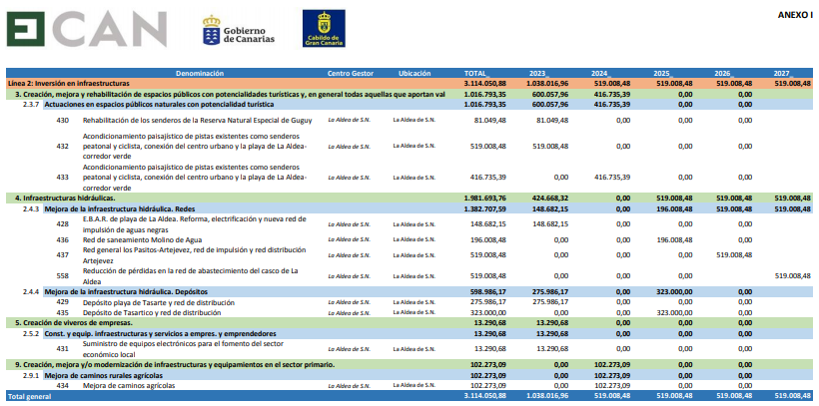

Considerando que la adopción de este acuerdo es competencia del Pleno, previo Dictamen de la Comisión Informativa,

PROPONGO

PRIMERO. Aprobar la modificación del Anexo I del Convenio entre el Cabildo Insular de Gran Canaria y el Ayuntamiento de La Aldea de San Nicolás para la Gestión de los recursos asignados en el marco del FDCAN para el desarrollo del Programa Insular de Desarrollo Socioeconómico de Gran Canaria 2023-2027,que se transcribe a continuación. Expte 4439/2023.

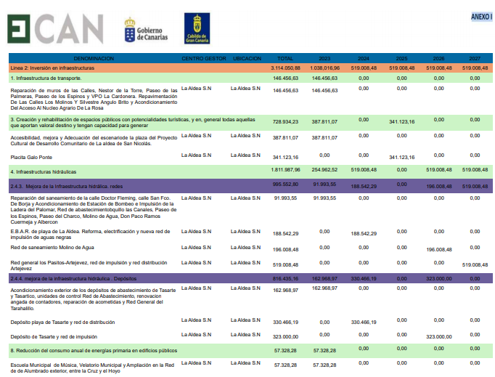

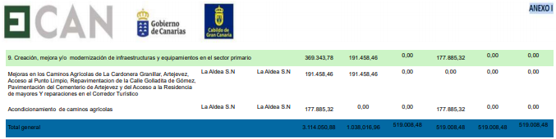

SEGUNDO. Facultar al Alcalde para la firma de cuanta documentación resulte pertinente.

TERCERO. Trasladar el presente acuerdo al Cabildo Insular de Gran Canaria, al Servicio de Cooperación Institucional, al departamento de urbanismo y de Intervención a los efectos oportunos.»

Se aprueba por UNANIMIDAD de los miembros presentes, y se propone al Ayuntamiento Pleno la adopción de los siguientes acuerdos:

DICTAMEN
PRIMERO. Aprobar la modificación del Anexo I del Convenio entre el Cabildo Insular de Gran Canaria y el Ayuntamiento de La Aldea de San Nicolás para la Gestión de los recursos asignados en el marco del FDCAN para el desarrollo del Programa Insular de Desarrollo Socioeconómico de Gran Canaria 2023-2027,que se transcribe a continuación. Expte 4439/2023.

SEGUNDO. Facultar al Alcalde para la firma de cuanta documentación resulte pertinente.

TERCERO. Trasladar el presente acuerdo al Cabildo Insular de Gran Canaria, al Servicio de Cooperación Institucional, al departamento de urbanismo y de Intervención a los efectos oportunos. »

El Pleno por UNANIMIDAD de los concejales/as presentes ACUERDA:

PRIMERO. Aprobar la modificación del Anexo I del Convenio entre el Cabildo Insular de Gran Canaria y el Ayuntamiento de La Aldea de San Nicolás para la Gestión de los recursos asignados en el marco del FDCAN para el desarrollo del Programa Insular de Desarrollo Socioeconómico de Gran Canaria 2023-2027,que se transcribe a continuación. Expte 4439/2023.

SEGUNDO. Facultar al Alcalde para la firma de cuanta documentación resulte pertinente.

TERCERO. Trasladar el presente acuerdo al Cabildo Insular de Gran Canaria, al Servicio de Cooperación Institucional, al departamento de urbanismo y de Intervención a los efectos oportunos.

Y para que conste, a los efectos oportunos en el expediente de su razón, de orden y con el V.º B.º de ALCALDE, con la salvedad prevista en el artículo 206 del Reglamento de Organización, Funcionamiento y Régimen Jurídico de las Entidades Locales aprobado por Real Decreto 2568/1986, de 28 de noviembre, se expide la presente.

DOCUMENTO FIRMADO ELECTRÓNICAMENTE

